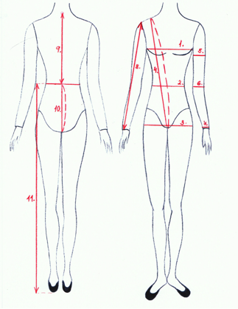

Pro d r e s :

- OBVOD HRUDNÍIKU ………………
- OBVOD PASU …………….....
- OBVOD HÝŽDÍ …................
- OBVOD TĚLA ……………….
- OBVOD BICEPSU ………………
- OBVOD LOKTE .……………. . 7. OBVOD ZÁPĚSTÍ …………….
8. DÉLKA RUKÁVU …………….

Než začneme měřit:

Gymnastku měříme oblečenou do dresu. Postava je vzpřímená, nezvedá ramena, nezadržuje dech, volně dýchá.

Všechny obvody měříme vodorovně se zemí. Krejčovský metr je napnutý, nesmí klouzat po těle, ale ani se zařezávat. Obvody 1., 2., a 3. měříme v místě, kde je obvod největší.
4. Obvod těla – velmi důležitá míra – měříme od středu ramene směrem přes střed rozkroku a přes střed hýždí zpět do výchozího bodu na rameni. Metr je napnutý a vzadu, v oblasti pasu nepřiléhá k tělu, ale pozor nesmí být povolený, ale ani se zařezávat.
Obvody 5. 6. 7. Měříme taktéž přes nejširší místo.
Délku rukávu 8. měříme od hrany ramene /od ramenního švu / přes povolený loket směrem k zápěstí a výsledná míra je pod kloubem zápěstí.

